МИНИСТЕРСТВО НАУКИ И ВЫСШЕГО ОБРАЗОВАНИЯ РОССИЙСКОЙ

ФЕДЕРАЦИИ

ФГБОУ «ДонНТУ»

Институт КНТ

Кафедра ПИ

Лабораторная работа №1

по курсу: «Профессиональная практика программной инженерии»

по теме: «Базовые принципы работы с системами контроля версий»

Выполнил:

ст. гр. ПИ-21а

Тимощук Д.И.

Проверил:

асс. каф. ПИ

Филипишин Д.А.

Донецк 2024

Вариант 31

Конструктор видео игр (на примере Unity)

1.Управление проектами

* Создание нового проекта с выбором шаблонов.
* Открытие и удаление существующих проектов.
* Управление зависимостями (ассеты, библиотеки, плагины).
* Экспорт и импорт проекта.

2. Управление сценами

* Создание, редактирование и сохранение сцен.
* Управление слоями и объектами сцены.
* Загрузка и выгрузка сцен во время выполнения.

3. Построение игрового мира

* Генерация ландшафта (ручная, процедурная).
* Размещение игровых объектов.
* Работа с материалами, текстурами и освещением.

4. Управление персонажами

* Создание персонажей (игроки, NPC).
* Работ с анимацией.
* Настройка физических параметров (масса, скорость, силы).

5. Управление пользователем

* Настройка схем управления (персонализация клавиш, чувствительность).
* Поддержка разных типов устройств (мобильные, ПК, VR).
* Реагирование на пользовательский ввод в реальном времени.

6. Взаимодействие объектов

* Коллизии и физические взаимодействия.
* Настройка триггеров (например, открытие дверей при приближении).
* Манипуляции с объектами (перемещение, вращение, уничтожение).

7. Работа с искусственным интеллектом (AI)

* Движение и патрулирование (NavMesh).
* Реакция на действия игрока.
* Генерация случайных решений (например, поведение противников).

8. Физика

* Гравитация и сила трения.
* Реализация столкновений.
* Обработка жидкости, мягких тел и разрушений.

9. Пользовательского интерфейса (UI)

* Возможность добавления в игру основного меню, паузы, настроек.
* Отображение игровых данных (жизни, счет, карта).
* Интерактивные элементы (кнопки, окна, формы ввода).

10. Звук

* Проигрывание фоновой музыки.
* Реагирование на игровые события звуками (шаги, выстрелы, столкновения).
* Регулировка громкости, микширование звуковых дорожек.

11. Сохранения и загрузки игры

* Запись и чтение состояния объектов.
* Автосохранение и загрузка последнего сохранения.
* Поддержка нескольких слотов сохранений.

12. Экспорт и сборки игры

* Оптимизация игровых ресурсов.
* Сборка под разные платформы (ПК, мобильные устройства, WebGL).
* Автоматическая проверка ошибок перед сборкой.

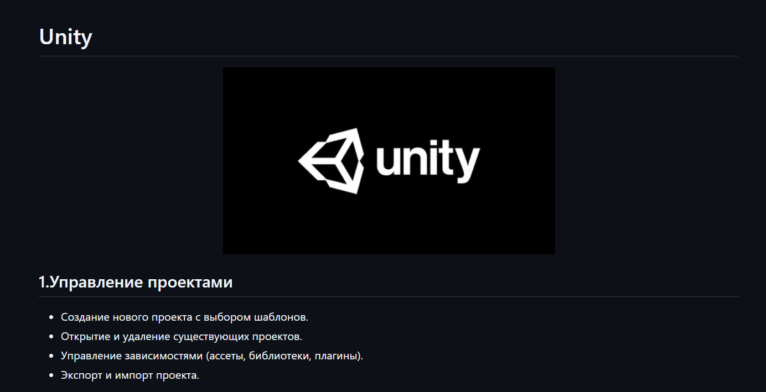

Рисунок 1- Реализация README файла

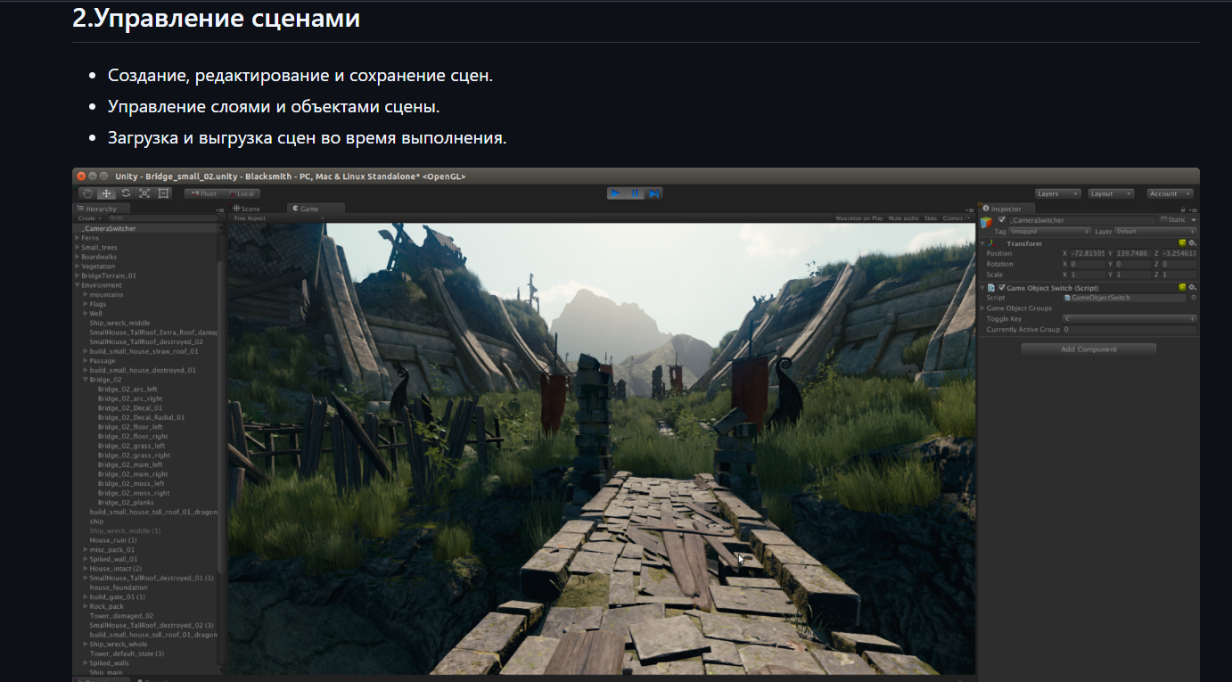

Рисунок 2- Реализация README файла

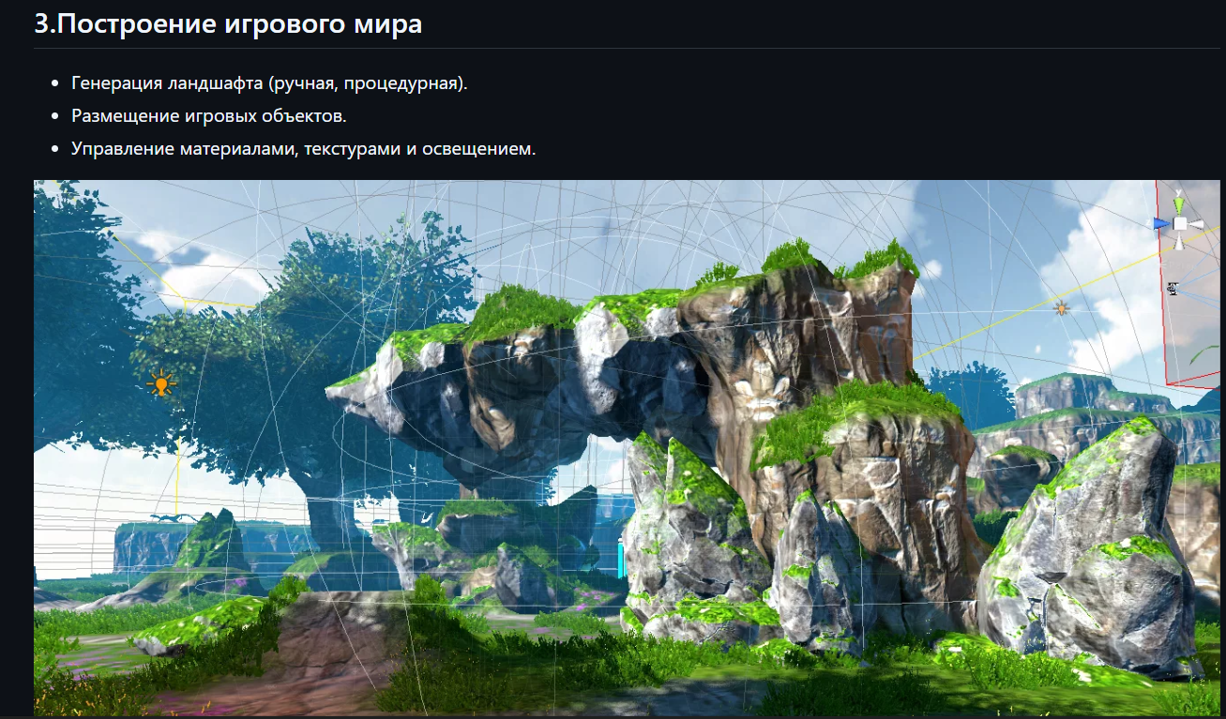

Рисунок 3-Реализация README файла

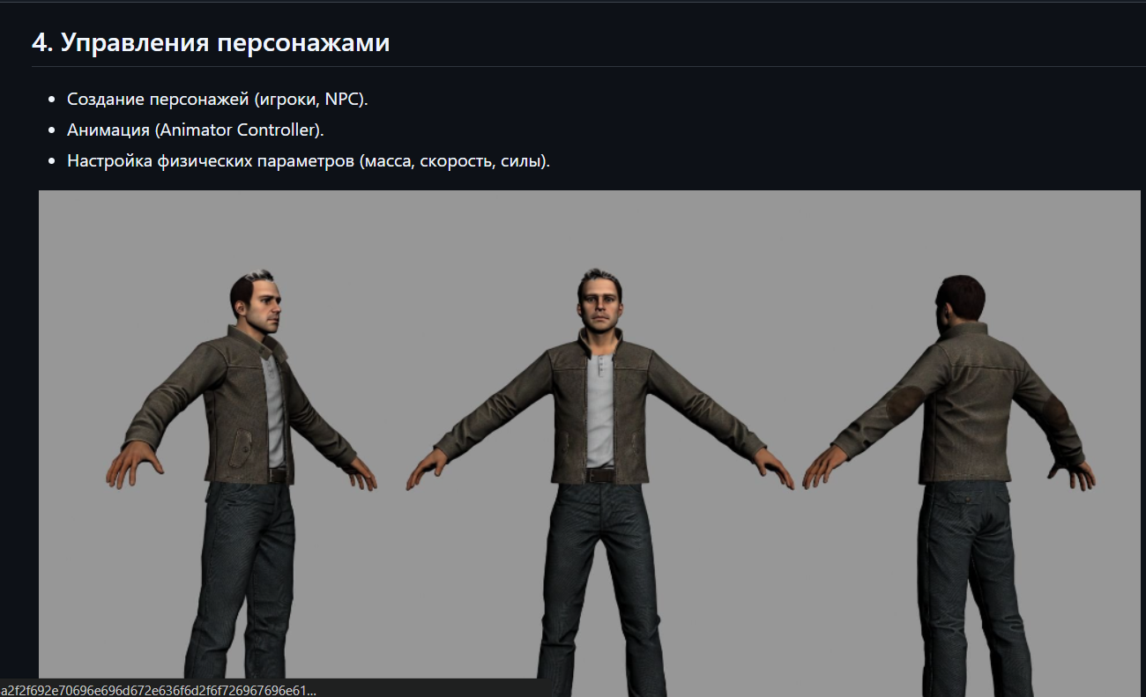

Рисунок 4- Реализация README файла

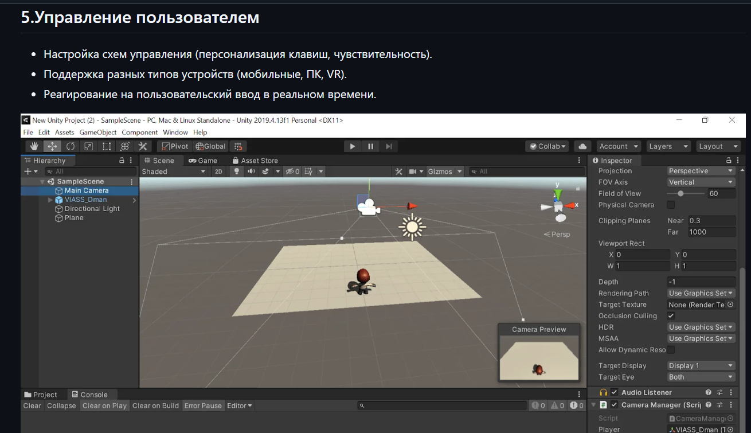

Рисунок 5-Реализация README файла

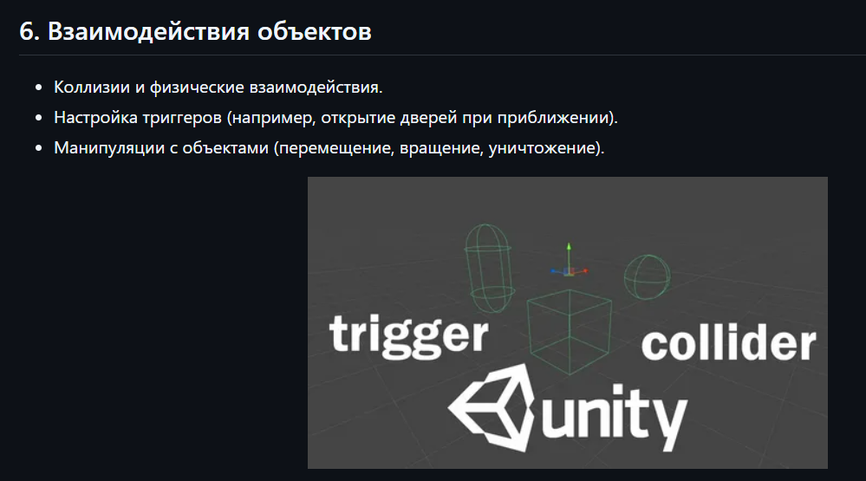

Рисунок 6-Реализация README файла

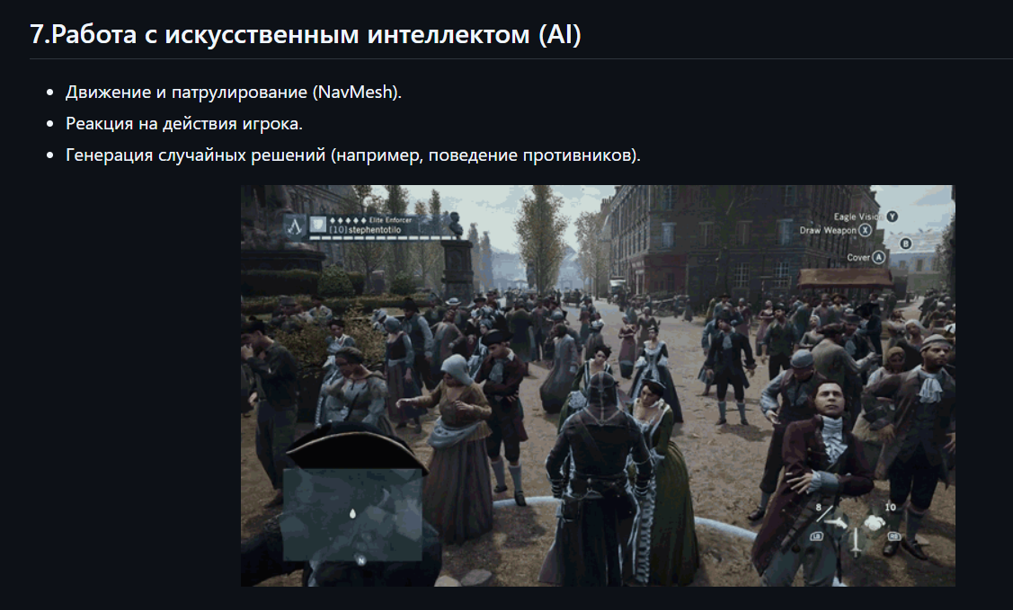

Рисунок 7 -Реализация README файла

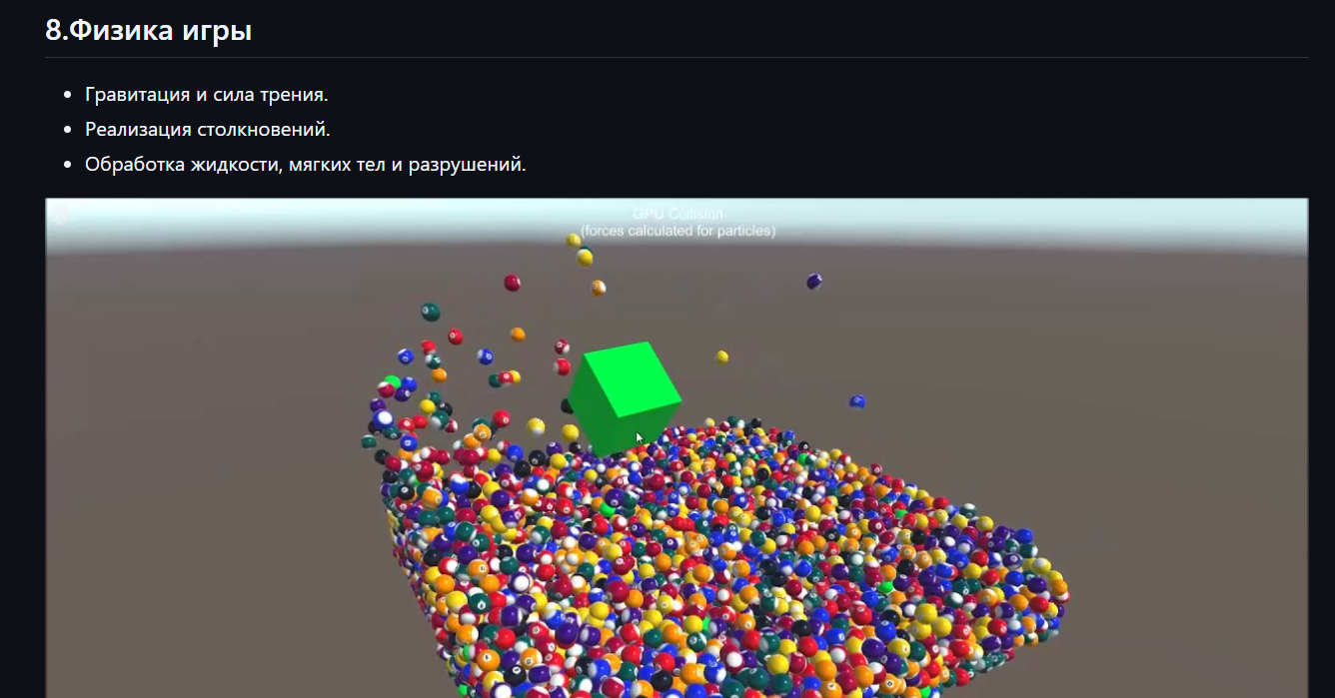

Рисунок 8-Реализация README файла

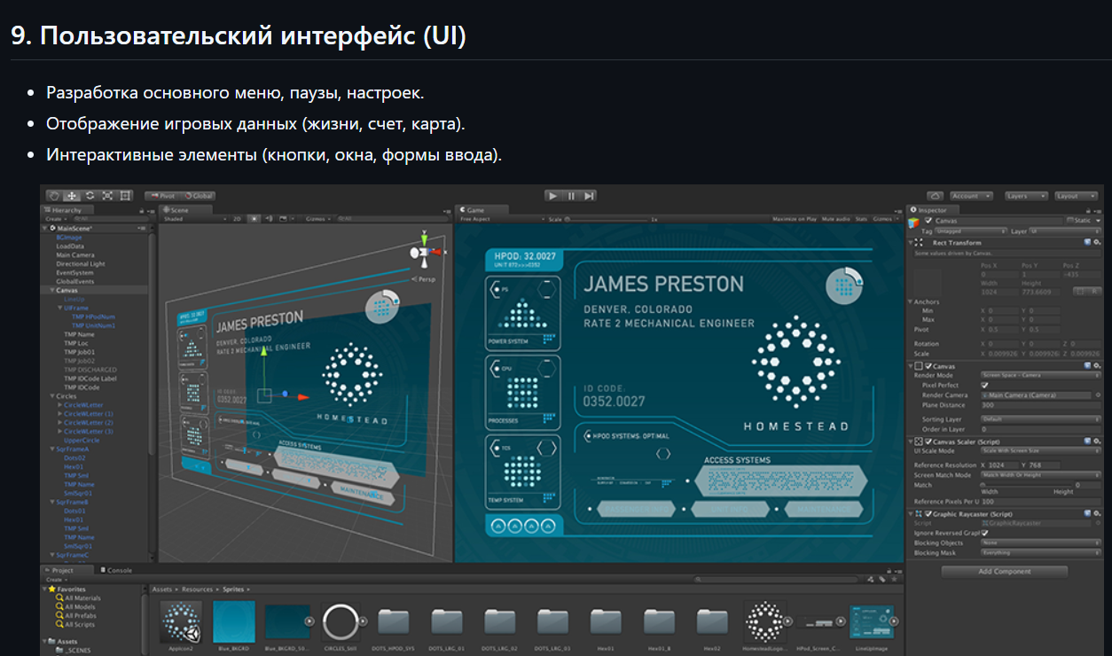

Рисунок 9-Реализация README файла

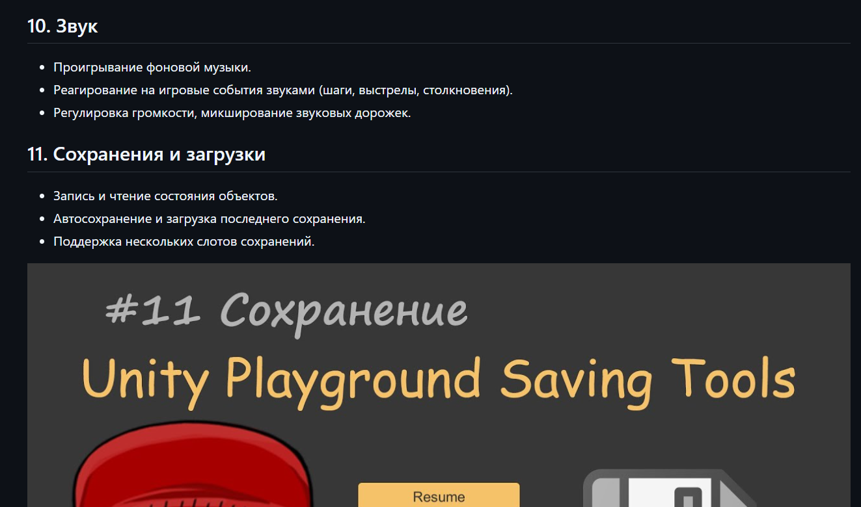

Рисунок 10-Реализация README файла

Ссылка на репозиторий:

<https://github.com/maliiinka/PPII-Unity-/tree/main>

Ссылка на аккаунт:

https://github.com/maliiinka